ΕΛΜΕ ΕΥΒΟΙΑΣ
ΠΑΠΑΠΟΣΤΟΛΟΥ 3
34100 ΧΑΛΚΙΔΑ
τηλ. 6936859652, 6974977042
e-mail : elmeevia@gmail.com

ΔΥΝΑΜΩΝΟΥΜΕ ΤΗΝ ΑΛΛΗΛΕΓΓΥΗ – ΣΤΗΡΙΖΟΥΜΕ ΤΟ ΛΑΪΚΟ ΦΡΟΝΤΙΣΤΗΡΙΟ ΧΑΛΚΙΔΑΣ
Η ΕΛΜΕ Εύβοιας χαιρετίζει και στηρίζει την πρωτοβουλία του Εργατικού Κέντρου Εύβοιας για τη συνέχιση της λειτουργίας του Λαϊκού Φροντιστηρίου Χαλκίδας, για 10η συνεχόμενη χρονιά.
Σε μια περίοδο που οι οικογένειες των εργαζομένων βρίσκονται αντιμέτωπες με την ακρίβεια, τη συρρίκνωση του εισοδήματος και τα ολοένα και μεγαλύτερα εμπόδια στην πρόσβαση των παιδιών στη μόρφωση, η αλληλεγγύη και η συλλογική δράση δεν είναι πολυτέλεια. Είναι ανάγκη!
Το Λαϊκό Φροντιστήριο αποτελεί μια έμπρακτη απάντηση στις δυσκολίες που αντιμετωπίζουν οι λαϊκές οικογένειες. Με δωρεάν μαθήματα, χωρίς δίδακτρα και προϋποθέσεις, στηρίζει μαθητές και οικογένειες και αποδεικνύει στην πράξη τη δύναμη της συλλογικής προσφοράς.

ΚΑΛΟΥΜΕ ΤΟΥΣ ΣΥΝΑΔΕΛΦΟΥΣ ΝΑ ΣΤΗΡΙΞΟΥΝ ΤΗΝ ΠΡΩΤΟΒΟΥΛΙΑ
Η ΕΛΜΕ Εύβοιας καλεί κάθε συνάδελφο και συναδέλφισσα εκπαιδευτικό, από τον δημόσιο και τον ιδιωτικό τομέα, που επιθυμεί να προσφέρει εθελοντικά, να συμμετέχει στη λειτουργία του Λαϊκού Φροντιστηρίου και να διδάξει.
Η συμμετοχή μας είναι η δύναμή μας.
Η γνώση και η παιδαγωγική μας προσφορά μπορούν να γίνουν πράξη αλληλεγγύης.
Κανένας μαθητής μόνος! Καμία οικογένεια μόνη!

ΩΡΑΡΙΟ ΛΕΙΤΟΥΡΓΙΑΣ
Το Λαϊκό Φροντιστήριο λειτουργεί:Δευτέρα – Παρασκευή: 15:00 – 20:00
Σάββατο: 09:00 – 17:00
6ο Γυμνάσιο Χαλκίδας – https://maps.app.goo.gl/qT1jdEhLd5JzjrGv6
Το Εργατικό Κέντρο Εύβοιας και η ΕΛΜΕ Εύβοιας δυναμώνουμε την αλληλεγγύη, οργανώνουμε τη συλλογική δράση και στεκόμαστε δίπλα στους μαθητές και τις οικογένειές τους.
Απέναντι στις δυσκολίες, απαντάμε συλλογικά.
Απέναντι στην ατομικότητα, απαντάμε με αλληλεγγύη.
Κανένας και καμία μόνη απέναντι στις δυσκολίες!
ΣΤΗΡΙΖΟΥΜΕ ΤΟ ΛΑΪΚΟ ΦΡΟΝΤΙΣΤΗΡΙΟ!
ΚΑΝΟΥΜΕ ΠΡΑΞΗ ΤΟ «ΕΝΑΣ ΓΙΑ ΟΛΟΥΣ ΚΑΙ ΟΛΟΙ ΓΙΑ ΕΝΑΝ»!
Για περισσότερες πληροφορίες μπορείτε να απευθυνθείτε στο Εργατικό Κέντρο και στα στοιχεία επικοινωνίας:Τηλέφωνο: 6948509003 Διονυσίου Ελπίδα και στα τηλέφωνα της ΕΛΜΕ 6936859652, 6974977042
Email: laiko.frontisthrio.halk@gmail.com

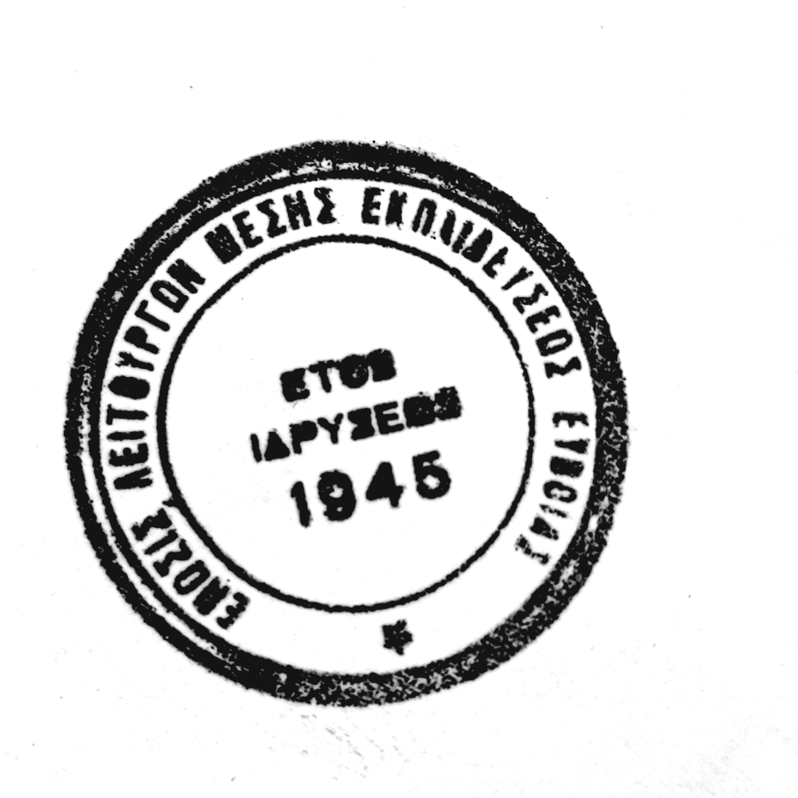

Ο Πρόεδρος O Γεν. Γραμματέας

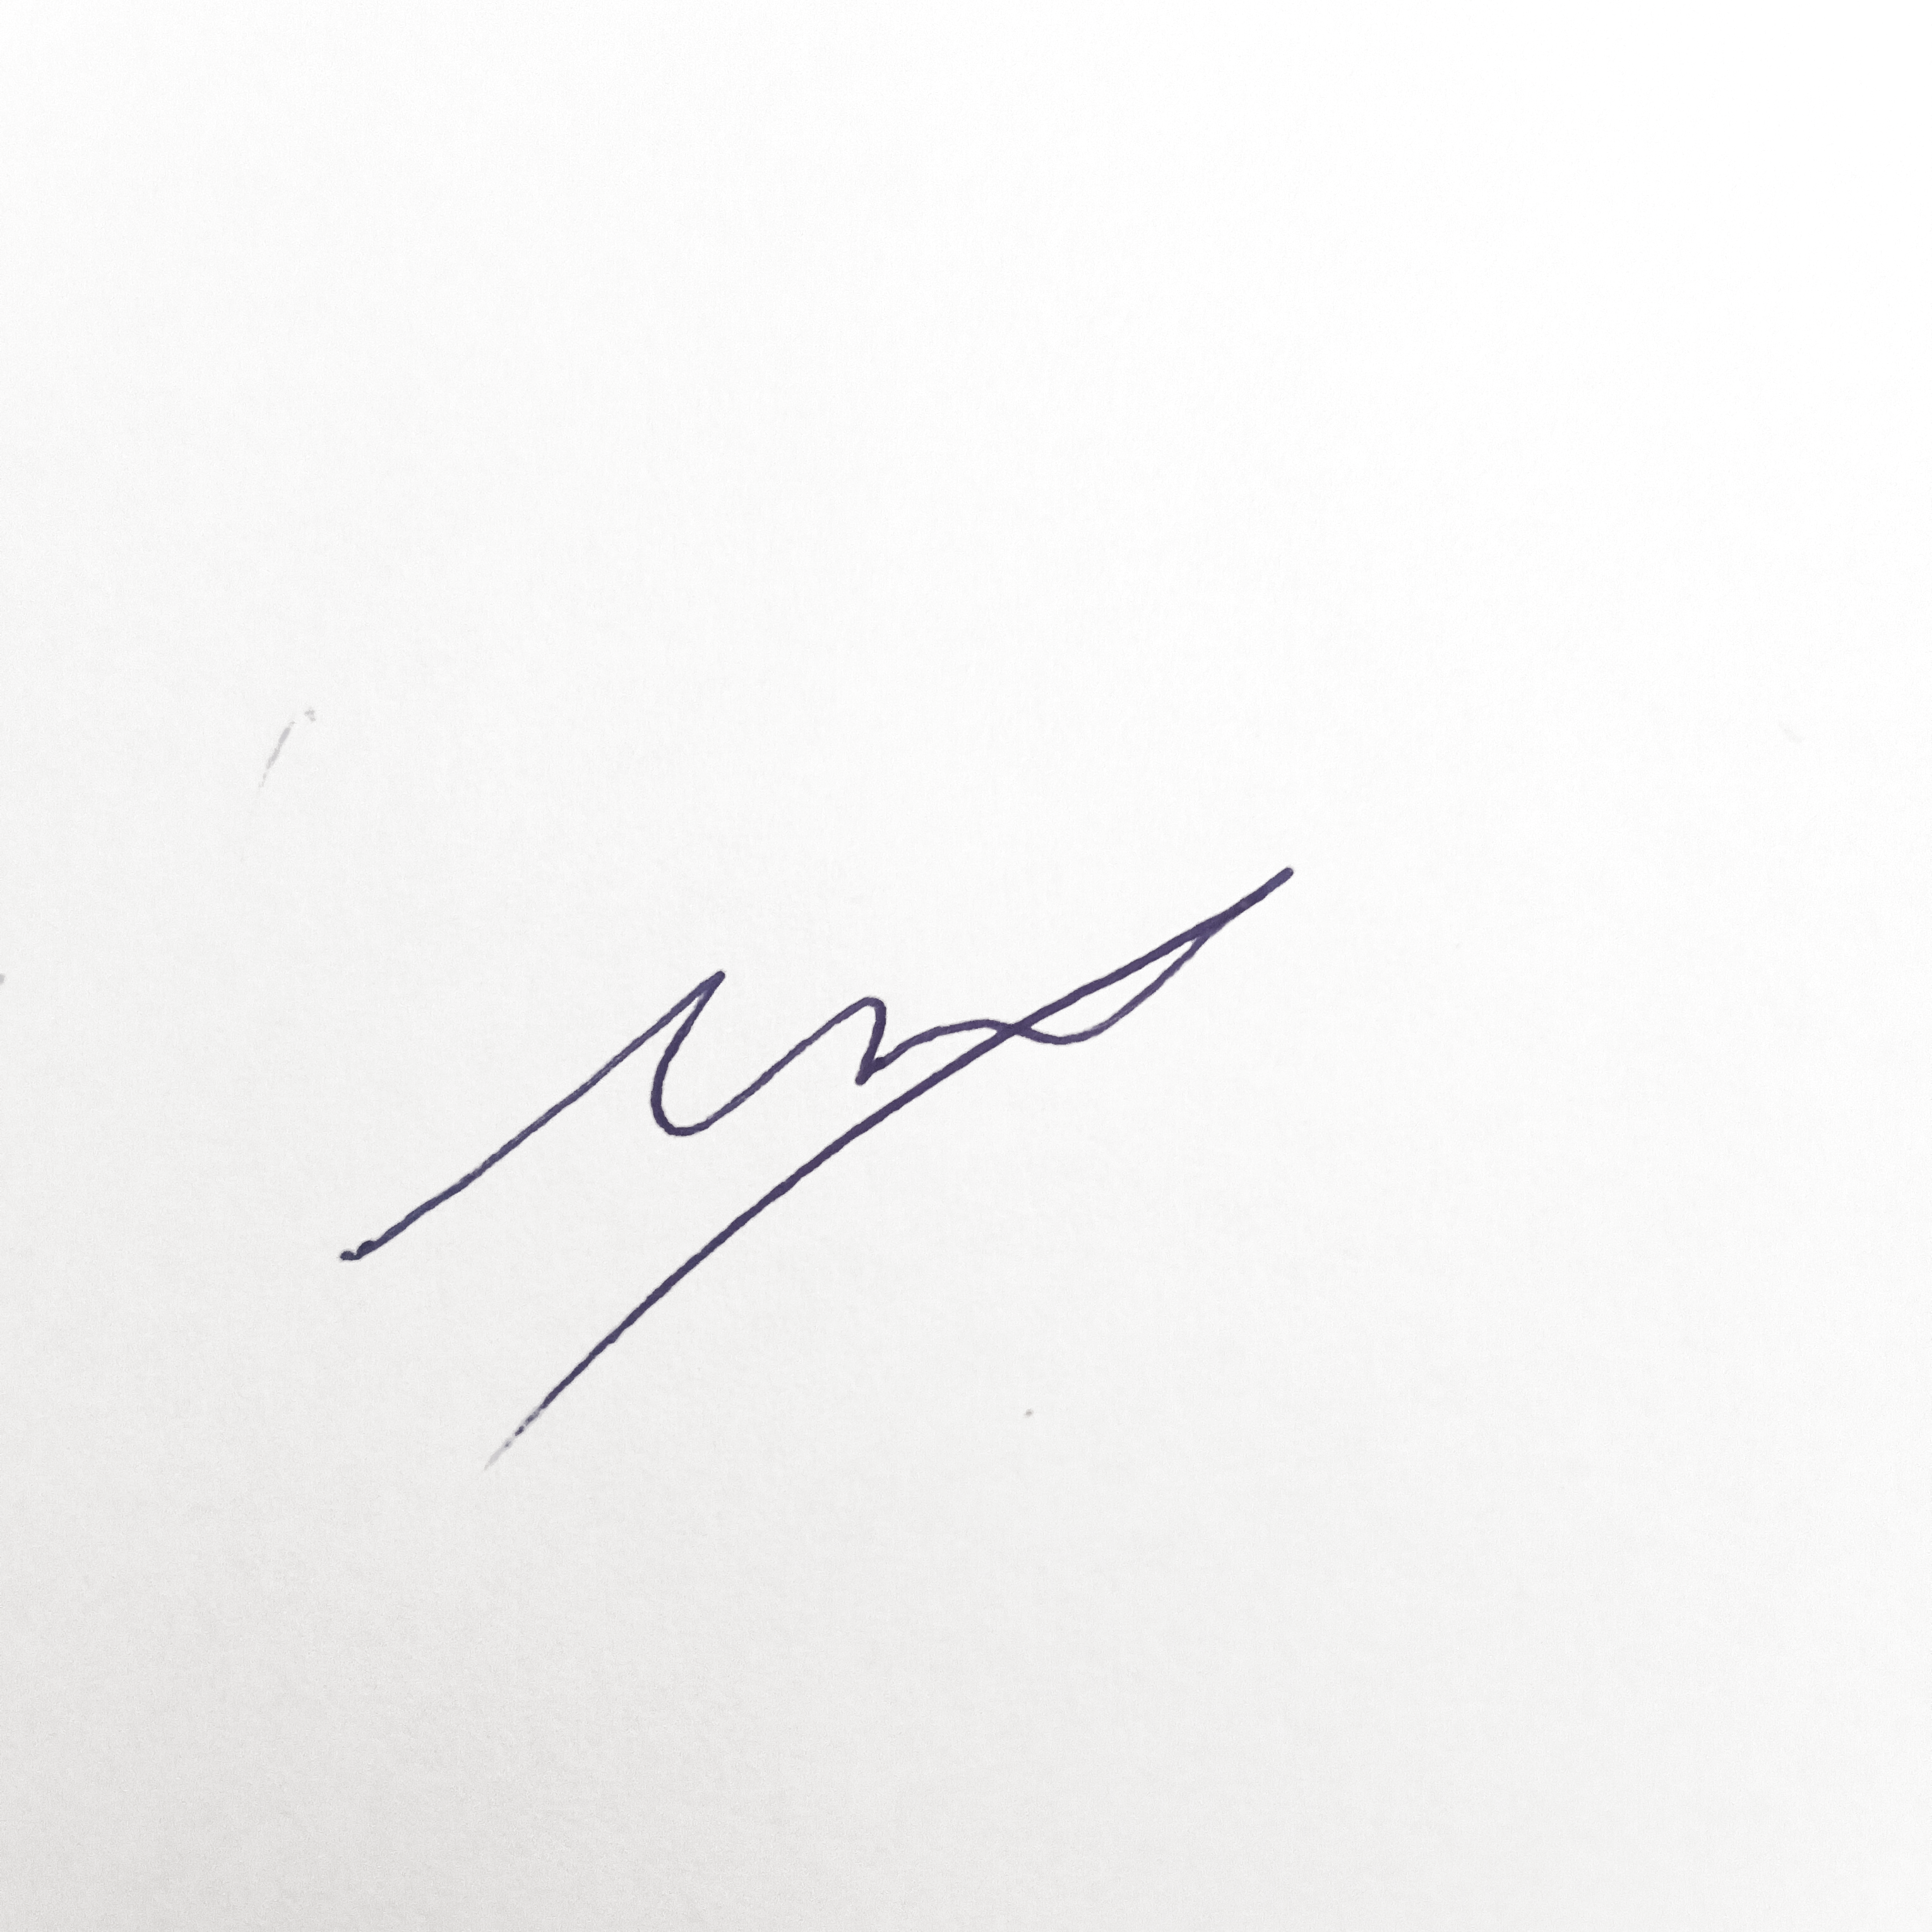

Μπαϊρακτάρης Αντώνης Αλεξίου Χρήστος

